Golden Gate™MKII 全能金刚石ATR红外附件

成立于1971年的英国SPECAC公司至今已经拥有45年的制造历史了，是世界上最领先的红外紫外以及XRF等样品制备配件的生产厂家。Specac 公司也是最早上市并成功应用衰减全反射ATR配件的厂家，我们为全世界各个知名的红外分析仪厂家提供配件和技术支持和服务。产品涵盖了从固体，液体到气体，粉末等所有红外分析样品的专业配件，欧洲品质，经久耐用。

Golden Gate系列产品是世界上最强大的红外样品系统。它可以用于分析所有类型，各种条件下的样品，从坚硬的固体到腐蚀性液体，各种粉末，操作简单，灵敏度高。

**特点**

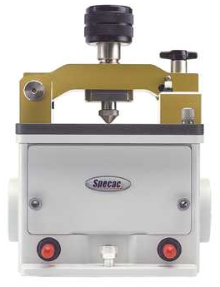高通量-无需样品制备

镀碳化钨涂层，耐腐蚀性IIIa型金刚石ATR

坚固稳定的自加压蓝宝石压头

压力桥式结构增加灵敏度

多种顶板配件可选，以满足不同条件需要

快速锁住和释放的桥式结构

特有的扭矩工具保证测量重复性

**Golden Gate™ 金刚石ATR**

Golden Gate ATR具有杰出的灵敏度，这是因为采用硬度极高、非常耐腐蚀的IIIa型金刚石，可与样品紧密接触。使用此附件可对从微粒、纤维到腐蚀性液体等一系列样品。宽大的样品平台是大量样品检测的理想选择。

金刚石表面的高温碳化钨镀层，保证其与坚硬样品充分接触时的优秀的耐压性以及耐腐蚀性。快速锁住和释放的桥式结构，换样非常方便，而且特有的扭矩工具，使得测试结构具有非常好的重复性。

使用极化架P/N GS 12510 可以进行极化研究。



ATR样品装载量对灵敏度的影响

典型样品检测





完美的灵敏度及重复性

Golden Gate单反ATR系统的核心特征表现在固体样品与金刚石晶体的充分接触上。对很多类型的样品（尤其是粉末及纤维），由于装载过程实际上是由样品与金刚石的光学接触增加导致的吸收峰强度增加。换言之，增加样品装载量就能提高灵敏度。

Golden Gate拥有市面上同类产品中最高的样品装载能力(超过180磅)，上图展示了装载量对不同类型样品灵敏度的影响。对于材质较软的样品，如高分子材料也有类似的影响。不过若样品与ATR表面的接触程度已经饱和，提高压力就不能增加吸收强度了。为了保证此类样品最佳的检测重复性及重现性，ATR装置应该保证装载量超过曲线上对应接触程度接近饱和的坡点。上图展示了针对典型样品的检测。您可以看到为了达到理想的灵敏度，较硬样品需要更高的装载量，通常Golden Gates是唯一能够满足要求的产品

**原理以及结构：**

Golden Gate™ 单反ATR系列的顶板上装配了一个光学组件，包含镜片及可选择的聚光透镜(ZnSe或

KRS-5)。所有顶板都可以和光学组件互换。右图展示了Golden Gate™系列产品的光路图。对称式设计及与Benchmark™底座系统的联用能力保证Golden Gate™系列产品可与市面上常见的FT-IR产品都能兼容。

**Golden Gate™可选压头**

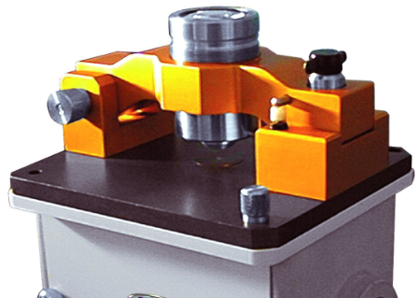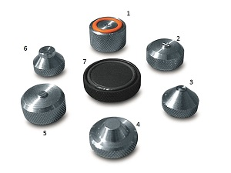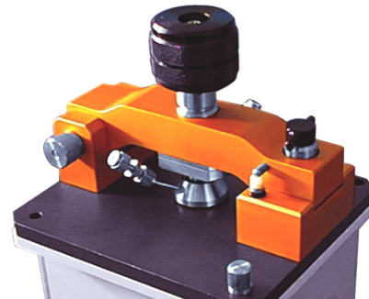Golden Gate™产品提供一系列特殊用途的压头。选取正确的压头可以提高Golden Gate™单反ATR系统系列产品的样品处理能力。

1 活性样品压头

对空气或潮湿环境敏感的样品可以在干燥空间中装载压片。此款压头在压片时有密封装置保证读谱时样

品处于惰性环境。

**2 & 5 开槽式压头**

(细款/宽款) 开槽式压头可将线型样品固定在开槽中用于研究包线涂层

**3 蓝宝石压头**

用于分析大多数类型样品的标准压头。蓝宝石压头质地坚固、易于清洗防止样品污染。对不平整样品

可调平

4 不锈钢平压头

用于研究纤维及精细线状样品。不能自提升压力，针对此类样品有更好的分析能力。

6 圆形压头

压头上的凹槽上可将聚合物颗粒牢固的固定。使用平压头加压时样品会移动

7 易挥发样品压头

使用防护罩降低易挥发样品的挥发性。

8 带视窗压头

带视窗压头允许操作者通过透镜系统在实验中观察样品。

9 流通式压头

28ml的微流通池探头，可在1000psi压力下保证密封性。也可作为微型反应室。

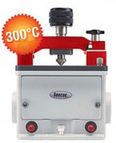Golden Gate™高温顶板

**最高加热到300°C**

**碳化钨涂层**

**低电压加热确保安全**

**RS232, RS485 或USB连接的可控温度程序**

**符合CE认证，过热保护，低热质设计**

**应用**

**高分子材料研究、热化学研究、固化反应、降解/分解**

许多化学反应过程需要在高温下发生。高温顶板包含Golden Gate™样品处理的所有基本功能，并且可以加热到最高300°C。金刚石良好的导热性保证设备的性能。在低热质的顶板上紧靠金刚石处配备了一个高能量的加热器以保证快速、高效的加热及良好的温度控制性能。计算机控制的温度控制系统提供精确度为1°C的控制能力。30V的低电压加热器及热熔断器保证使用安全性。加热系统符合欧洲CE认证

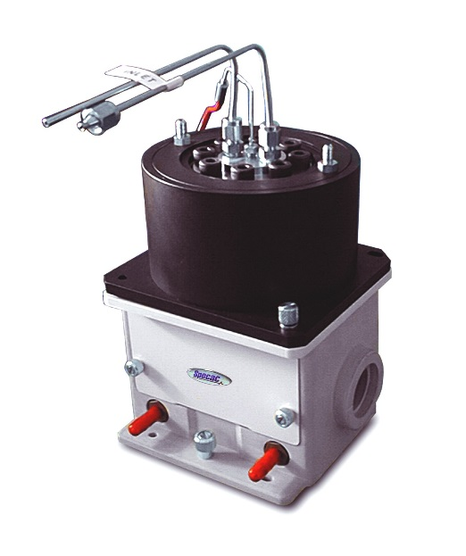Golden Gate™反应池顶板

**可控升温最高200°C ，低电压(30V)**

**反应池容量 28ml**

**压力最高 3000psi**

**水套设计防止过热**

**不锈钢材质(可选其他材质)**

**可选配搅拌装置，可选流通式装置**

**应用：高温高压下化学反应研究，苛性碱溶液，泥浆磨料颗粒 酸性反应环境，优化工艺参数**

反应池配件提供极限条件下的反应监控。与碳化钨架连接的金刚石置于高压反应室内。独特的金刚石

金属设计带来的坚固性与耐用性使其成为高温、高压或腐蚀性样品等极端条件下的理想选择。

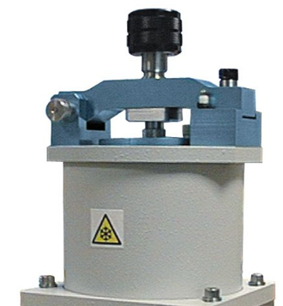Golden Gate™低温顶板选择

**从-150°C 到80°C连续可调的样品温度**

**高热导性保证快速制冷及温度稳定性**

**快速、重复性良好的样品通量**

**热绝缘铜及不锈钢杜瓦瓶设计可匹配液氮/干冰或水性降温混合物**

Golden Gate™低温金刚石ATR系统是第一款实现低至液氮温度附近且表现良好的ATR附件。

该系统将热绝缘铜及不锈钢杜瓦瓶与整体加热器连接。高热导性金刚石晶体保证温度的稳定、准确的温度测量并防止温度梯度影响样品。金刚石在高温下与碳化钨架盘连接，硬质阳极氧化的顶板保证整个附件的耐化学腐蚀性及为保证样品与晶体充分接触所需的耐压能力。快速锁住和释放的桥式结构提供样品所需压力。紧凑的设计使得样品流通速度快，固样重复性高。内置扭矩可控制样品向金刚石晶体的装载过程。

Golden Gate™ 低温金刚石ATR附件的独特设计使其每次装载的重复性良好。通过确保金刚石处于稳

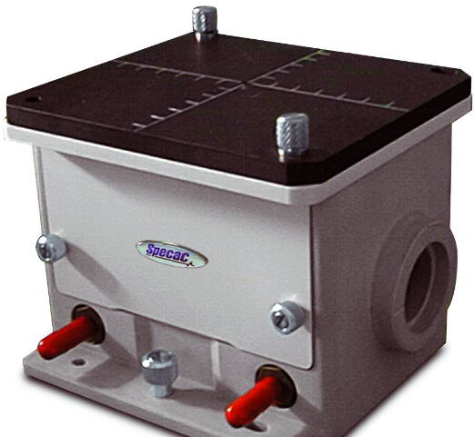定的光学环境可以抵消热扩张及热收缩对样品制备的影响。上层的杜瓦瓶身系统与顶板系统是独立的，通过可更换的热导性隔层分离，避免使用密封胶可能带来对金刚石表面的污染。整个系统可轻松快捷地拆卸以供清洗。

微型镜面反射顶板

低反射率样品

高吸收样品

含高分子材料的炭黑

45度角微型镜面反射顶板为大于3mm x 6mm的平坦样品或可压成自支撑晶圆的粉末样品设计。此外还专门设计了划线参考网格保证样品精确定位的重复性。

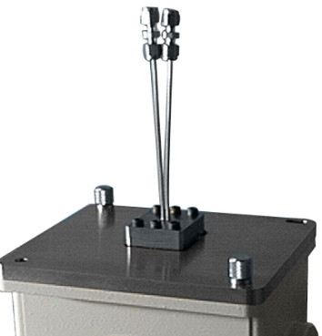超临界流体分析池顶板

**最高压力6000 psi**

**可控升温达300°C**

**微容量28ml样品池**

**标准1/16英寸配件**

**符合CE标准**

**应用：高分子材料极限条件分析高温高压下原位ATR分析**

Golden Gate™金刚石ATR超临界流体分析池专为极端温度压力设计。金刚石ATR部件高温下与碳

化钨盘金属连接，避免使用易被超临界状态下溶剂溶解、化学腐蚀的粘合剂或树脂。样品室由专门的不

锈钢制成，最高压力6000psi（相当于410atm），最高温度为300℃ 。金刚石部件的高热导性是快速

热平衡反应及准确温度测量的理想选择，可有效减少分析时间提高样品通量。整个分析部件装配保温系

统防止热量流失。

订货信息

订购信息

Golden Gate™ ATR Mk II系列

完整的Golden Gate™ ATR Mk II系统由以下组成：ZnSe 或KRS-5透镜光学部件,金刚石顶板

(GS10563)，底座及清洗波纹管。

**GS10500** ZnSe透镜完整Golden Gate™ ATR Mk II

**GS10515** KRS-5透镜完整Golden Gate™ ATR MkII(不同类型透镜可与金刚石顶板互换)

顶板选择

GS10563 金刚石顶板Mk II 含蓝宝石、圆形压头及防挥发罩

GS10566 Ge锗顶板Mk II 含大号不锈钢压头及防挥发罩

GS10514 微型镜面反射顶板含反射镜

GS10507 原位反应池顶板含控温装置(220V/110V)

GS10513 反应池专配搅拌装置

GS10585 超临界反应池顶板含控温装置(220V/110V)

GS10590 低温金刚石ATR顶板含控温装置(220V/110V)

GS10640 高温金刚石ATR顶板含蓝宝石/圆形压头、

防挥发罩及控温装置(220V/110V)

可选附件

**GS10642 高温Golden Gate™ ATR Mk II**

完整的高温Golden Gate™ ATR Mk II系统由以下组成：（ZnSe 或KRS-5透镜光学部件, 加热顶板，底座，清洗纹管及控温器。）

**GS10586 超临界Golden Gate™ ATR MK II**

完整的超临界Golden Gate™ ATR Mk II系统由以下组成：ZnSe 或KRS-5透镜光学部件, 超临界液体顶板，底座，清洗波纹管及控温器。

**GS10592 低温Golden Gate™ ATR Mk II**

完整的低温Golden Gate™ ATR Mk II系统由以下组成：ZnSe 或KRS-5透镜光学部件, 低热顶板，底座，清洗波纹管及控温器。

**GS10525 反应池Golden Gate™ ATR Mk II**

完整的反应池Golden Gate™ ATR Mk II系统由以下组成：ZnSe 或KRS-5透镜光学部件, 反应池顶板，底座，清洗波纹管及控温器。、

Golden Gate™31

订购信息

透镜升级

GS10552 ZnSe透镜升级包6500 - 600cm-1

GS10508 KRS-5透镜升级包6500 - 400cm-1

可选压头 - Golden Gate™ ATR MKII

顶板选择

GS10503 防挥发罩

GS10531 蓝宝石压头

GS10532 圆形压头

GS10536 活性样品压头

GS10547 窄开槽压头

GS10548 宽开槽压头

GS10549 不锈钢平压头

GS10567 Ge顶板专用不锈钢大号压头

GS10568 微反应/流动池压头

GS10569 带视窗压头/桥连组件

额外附件

GS10707 清洗波纹管

GS10550 Golden Gate™ ATR附件ESK

GS10527 Golden Gate™ 微型镜面反射ATR ESK

GS10528 Golden Gate™ 反应池ATR ESK

GS10529 Golden Gate™ SCF ATR ESK

可选配

GS28000 RS232 连接包

GS28001 USB 连接包

GS28002 RS485 连接包

GS12510 基准偏振器支架